УНИВЕРЗИТЕТ У НОВОМ САД
МЕДИЦИНСКИ ФАКУЛТЕТ НОВИ САД
КАТЕДРА ЗА ХИГИЈЕНУ

ЗДРАВСТВЕНА НЕГА
Распоред за полагање испита из ИСХРАНЕ И МЕДИЦИНСКЕ НУТРИТИВНЕ ТЕРАПИЈЕ
Септембарски рок 2018. година

20.08.

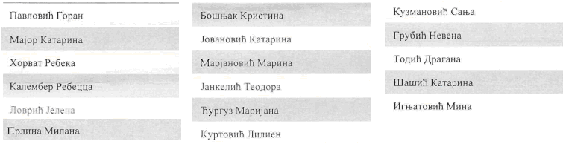

28.08.
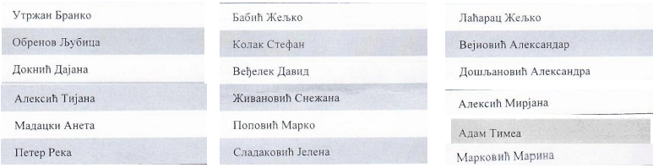

Излазак на испит потребно је потврдити најкасније 24 сата пре датума утврђеног распоредом. У овом року НЕМА мењања термина полагања испита.
Испит се потврђује телефоном (021/4897-879), е-маилом (katedra_higijena@izjzv.org.rs), или лично у соби 43 на I спрату Института за јавно здравље Војводине.
Предиспитне консултације се одржавају средом од 12-14 часова, између испитних рокова.

На испит је неопходно понети дигитрон.
Студенти се окупљају на другом спрату, где ће их сачекати асистент. Испит почиње у 8.00 часова.

шеф Катедре за хигијену
Проф. др Јелена Бјелановић

